Εισαγωγή θορύβου με την awgn για συγκεκριμένο E_{b}/N₀

Πρόβλημα Δημιουργήστε ένα communication system για μετάδοση binary data stream το οποίο να αποτελείται από ένα baseband modulator, channel, και demodulator. Υπολογίστε το bit error rate (BER) του συστήματος. Επίσης, σχεδιάστε τα transmitted και received signals σε ένα scatter plot.
Ο παρακάτω πίνακας δείχνει τα βήματα που θα ακολουθήσουμε για τη λύση του προβλήματος μαζί με τις συναρτήσεις που θα χρησιμοποιηθούν.από το Communications Toolbox. Επιλέγουμε τυχαία ένα baseband 16-QAM (quadrature amplitude modulation) ως τη ψηφιακή διαμόρφωση του συστήματος και AWGN (additive white Gaussian noise) ως το channel model.
Task | Function
Generate a random binary data stream | Randint
Modulate using 16-QAM | Qammod
Add white Gaussian noise | Awgn
Create a scatter plot | Scatterplot
Demodulate using 16-QAM | Qamdemod
Compute the system's BER | Biterr

Λύση του προβλήματος
1. Generate a Random Binary Data Stream. Ο συνηθισμένος τρόπος για να αντιπροσωπεύσουμε ένα signal στο MATLAB είναι με ένα vector ή matrix. Αυτό το παράδειγμα χρησιμοποιεί την randint συνάρτηση για να δημιουργήσει ένα column vector που δίνει τις διαδοχικές τιμές του binary data stream. Το μήκος του binary data stream (δηλαδή ο αριθμός των γραμμών (rows) του column vector) τίθεται τυχαία σε 30.0000. Ο παρακάτω κώδικας δημιουργεί επίσης ένα stem plot ενός μέρους από το data stream, που δείχνει τις binary values. Παρατηρήστε τη χρήση του colon (:) operator στο MATLAB με το οποίο μπορούμε να επιλέξουμε ένα μέρος των στοιχείων του vector.
% Define parameters.
M = 16; % Size of signal constellation
k = log2(M); % Number of bits per symbol
n = 3e4; % Number of bits to process
nsamp = 1; % Oversampling rate
%% Signal Source
% Create a binary data stream as a column vector.
x = randint(n,1); % Random binary data stream

% Plot first 40 bits in a stem plot.
stem(x(1:40),'filled');
title('Random Bits');
xlabel('Bit Index'); ylabel('Binary Value');
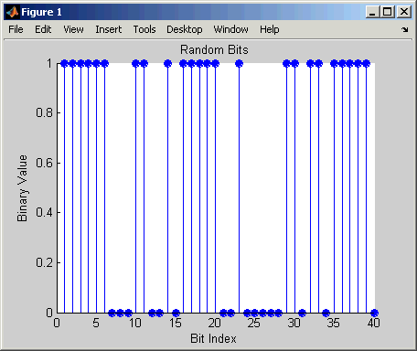
2. Prepare to Modulate. Η συνάρτηση qammod υλοποιεί τον 16-QAM modulator. Όμως, περιμένει ακεραίους μεταξύ 0 και 15 αντί για 4-δες από bits. Επομένως πρέπει να επεξεργαστούμε κατάλληλα το binary data stream x προτού καλέσουμε την qammod. Για αυτό το λόγο χρησιμοποιούμε την reshape function in MATLAB, η οποία αναπαριατά κάθε 4-tuple από το x σε μία γραμμή (row) ενός matrix, και στη συνέχεια καλούμε τη συνάρτηση bi2de για να μετατρέψουμε την 4-τράδα στον αντίστοιχο ακέραιο. (Το σύμβολο .' μετά την reshape command αναπαριστά unconjugated array transpose operator στο MATLAB, δηλαδή μετατρέπει τα στοιχεία γραμμής σε στήλη.
%% Bit-to-Symbol Mapping
% Convert the bits in x into k-bit symbols.
xsym = bi2de(reshape(x,k,length(x)/k).','left-msb');

%% Stem Plot of Symbols
% Plot first 10 symbols in a stem plot.
figure; % Create new figure window.
stem(xsym(1:10));
title('Random Symbols');
xlabel('Symbol Index'); ylabel('Integer Value');
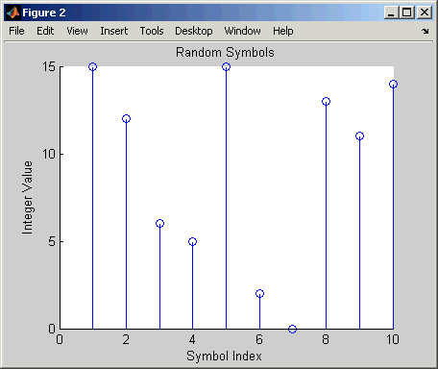
3. Modulate Using 16-QAM. Αφού δημιουργήσαμε τον xsym ως ένα column vector που περιέχει ακεραίους μεταξύ 0 και 15, χρησιμοποιούμε την qammod για τη διαμόρφωση του xsym σύμφωνα με την baseband representation. Το M είναι το alphabet size και ισούται με 16.
%% Modulation
% Modulate using 16-QAM.
y = qammod(xsym,M);
Το αποτέλεσμα είναι ένας complex column vector του οποίου οι τιμές αντιστοιχούν στο 16-point QAM signal constellation. Αργότερα θα σχεδιάσουμε το εκπεμπόμενο constellation diagram.
4. Add White Gaussian Noise. Εφαρμόζουμε τη συνάρτηση awgn στο modulated signal για να του προσθέσουμε white Gaussian noise. Ο λόγος του bit energy προς noise power spectral density, E_{b}/N₀, τίθεται τυχαία στα 10 dB.
Η έκφραση για να μετατρέψουμε τη τιμή αυτή στο απαιτούμενο signal-to-noise ratio (SNR) περιλαμβάνει το k, δηλαδή τον αριθμό των bits per symbol (το οποίο είναι 4 για 16-QAM), και το nsamp, δηλαδή τον παράγοντα oversampling factor (ο οποίος είναι 1 σε αυτό το παράδειγμα, αφού έχουμε 1 δείγμα ανά σύμβολο). Ο παράγοντας (factor) k χρησιμοποιείται για να μετατρέψουμε το E_{b}/N₀ στο αντίστοιχο E_{s}/N₀, το οποίο είναι ο λόγος του symbol energy προς το noise power spectral density. Ο παράγοντας nsamp χρησιμοποιείται για να μετατρέψει το E_{s}/N₀ που μετράται στο symbol rate bandwidth στο SNR που μετράται στο sampling bandwidth.
%% Transmitted Signal
ytx = y;
%% Channel
% Send signal over an AWGN channel.
EbNo = 10; % In dB
snr = EbNo + 10*log10(k) - 10*log10(nsamp);
ynoisy = awgn(ytx,snr,'measured');
%% Received Signal
yrx = ynoisy;
5. Create a Scatter Plot. Με το να καλέσουμε τη συνάρτηση scatterplot στα transmitted αλλά και received signals βλέπουμε πως είναι το signal constellation αλλά και πως ο θόρυβος παραμορφώνει (distorts) το signal. Σε αυτό το plot, ο οριζόντιος άξονας είναι η in-phase συνιστώσα του σήματος 16-QAM ενώ ο κάθετος άξονας είναι η quadrature συνιστώσα. Ο παρακάτω κώδικας χρησιμοποιεί τις συναρτήσεις title, legend, και axis του MATLAB για να διαμορφώσει κατάλληλα το plot.
%% Scatter Plot
% Create scatter plot of noisy signal and transmitted
% signal on the same axes.
h = scatterplot(yrx(1:nsamp*5e3),nsamp,0,'g.');
hold on;
scatterplot(ytx(1:5e3),1,0,'k*',h);
title('Received Signal');
legend('Received Signal','Signal Constellation');
axis([-5 5 -5 5]); % Set axis ranges.
hold off;
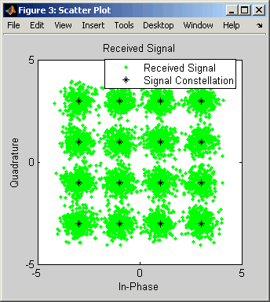

6. Demodulate Using 16-QAM. Η αποδιαμόρφωση επιτυγχάνεται εφαρμόζοντας τη συνάρτηση qamdemod στο received signal. Ο column vector που προκύπτει περιέχει ακεραίους μεταξύ 0 και 15.
%% Demodulation
% Demodulate signal using 16-QAM.
zsym = qamdemod(yrx,M);
7. Convert the Integer-Valued Signal to a Binary Signal. Το προηγούμενο βήμα είχε ως αποτέλεσμα τη δημιουργία του zsym, που είναι ένας vector από integers. Για να βρούμε το ισοδύναμο binary signal, χρησιμοποιούμε τη συνάρτηση de2bi function, η οποία μετατρέπει κάθε ακέραιο στο αντίστοιχο binary 4-tuple κατά μήκος μίας γραμμής του matrix. Στη συνέχεια χρησιμοποιούμε τη συνάρτηση reshape για να τοποθετήσουμε όλα τα bits σε ένα single column vector αντί για ένα four-column matrix.
%% Symbol-to-Bit Mapping
% Undo the bit-to-symbol mapping performed earlier.
z = de2bi(zsym,'left-msb'); % Convert integers to bits.
% Convert z from a matrix to a vector.
z = reshape(z.',prod(size(z)),1);
8. Compute the System's BER. Χρησιμοποιούμε τη συνάρτηση biterr στο original binary vector και το binary vector από το βήμα της αποδιαμόρφωσης (demodulation step) ώστε να υπολογίσουμε τον αριθμό των bit errors και το bit error rate.
%% BER Computation
% Compare x and z to obtain the number of bit errors and
% the bit error rate.
[number_of_errors,bit_error_rate] = biterr(x,z)
Τα αποτελέσματα φαίνονται στο Matlab Command Window:
number_of_errors = 71
bit_error_rate = 0.0024

